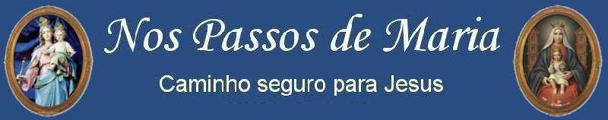

Nossa Senhora de Chiquinquirá

9 de julho
Segundo Pio XII: “A Colômbia é um jardim mariano, em cujos santuários domina, como o sol entre as estrelas, Nossa Senhora de Chiquinquirá". Estas palavras foram repetidas por João Paulo II, em julho de 1986, por ocasião do quarto centenário da restauração miraculosa do quadro da Virgem.

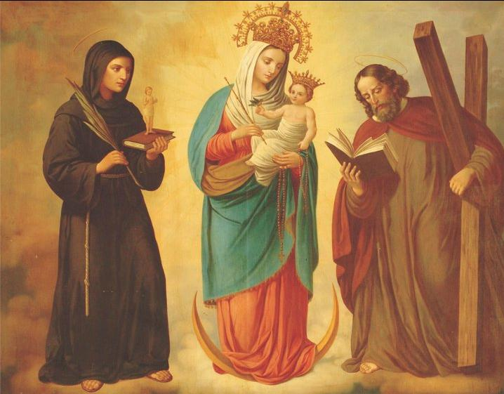

Segundo a tradição, entre os primeiros conquistadores do Novo Reino de Granada encontrava-se Antônio de Santana, grande devoto da Virgem do Rosário e administrador dos povoados de Suta e Chiquinquirá. Conforme a legislação da época, um dos primeiros deveres dos "encomederos" era a de construir uma casa com múltiplas dependências para acolher a própria família e também a administração dos colonos, dos escravos e dos índios das circunvizinhanças. Tal propriedade foi construída e evidentemente nela havia uma capela para os ofícios religiosos. Desejando colocar ali uma imagem da Mãe de Deus, mandou pintar uma imagem de Nossa Senhora do Rosário em uma manta de algodão. A manta era mais larga que comprida. Para que não ficassem vazios os lados da Mãe de Deus, mandou pintar Santo André, oApóstolo, e Santo Antônio de Pádua, um de cada lado. Logo que recebeu a imagem, colocou-a numa moldura e a expôs no altar da capela. Os anos se passaram e a falta de cuidados e a umidade deterioraram a manta, que se rasgou em várias partes. A pintura estava quase apagada. Quando Dom Antonio faleceu, sua viúva se transferiu para Chiquinquirá, levando consigo o quadro, que foi colocado em uma capela. Dez anos depois veio àquele lugar uma piedosa mulher chamada Maria Ramos, cunhada do falecido Santana, que limpou o quadro e o colocou num lugar de melhor destaque na capela. Numa sexta-feira, dia 26 de dezembro de 1586, Maria Ramos se preparava para sair da capela, quando uma índia cristã despertou sua atenção para a imagem, que aparecia cercada de brilhantes resplendores. Maria Ramos prestou atenção à ocorrência e foi grande seu assombro ao se dar conta da grande transformação que se dera na pintura, cujas cores, antes tão manchadas, agora apareciam vivas e claras, tão fortemente que resplandeciam por toda a capela. Maria Ramos e a índia começaram a clamar jubilosas até que chega Juana de Santana. As três mulheres se ajoelharam e louvaram a Deus por tão grande maravilha. E o prodígio se espalhou, tendo início os milagres. Mediante um decreto de 18 de julho de 1829, a Santa Sé proclamou a Virgem do Rosário de Chiquinquirá Padroeira da Colômbia.

Fonte: http://www.miliciadaimaculada.org.br, em 20/11/2009

